Руководство

Председатель Контрольно-счетной палаты Липецкой области

Хожайнова Лариса Владимировна
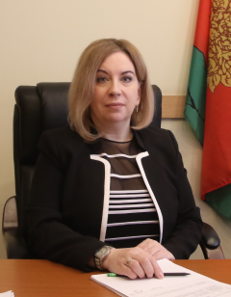
Хожайнова Лариса Владимировна родилась 16 декабря 1970 года. Окончила ВЗФЭИ по специальности «Финансы и кредит», Липецкий политехнический институт по специальности «Автоматизированные системы обработки информации и управления».
Трудовую деятельность начала с 1993 года бухгалтером коммерческой структуры, в управлении финансов Липецкой области работала с 1995 года:
- до 2007 года - ведущий экономист отдела планирования отдела госдоходов и налогообложения, главный консультант отдела совершенствования взаимных расчетов и анализа налоговых отношений;
- с 2007 года заместитель начальника отдела, начальник отдела казначейского исполнения бюджета;
- с 2013 года – заместитель начальника управления.
Награждена грамотой администрации Липецкой области, юбилейной медалью «Во славу Липецкой области», занесена на Доску почета государственных гражданских служащих администрации Липецкой области.

Заместитель председателя Контрольно-счетной палаты Липецкой области

Ларина Галина Петровна
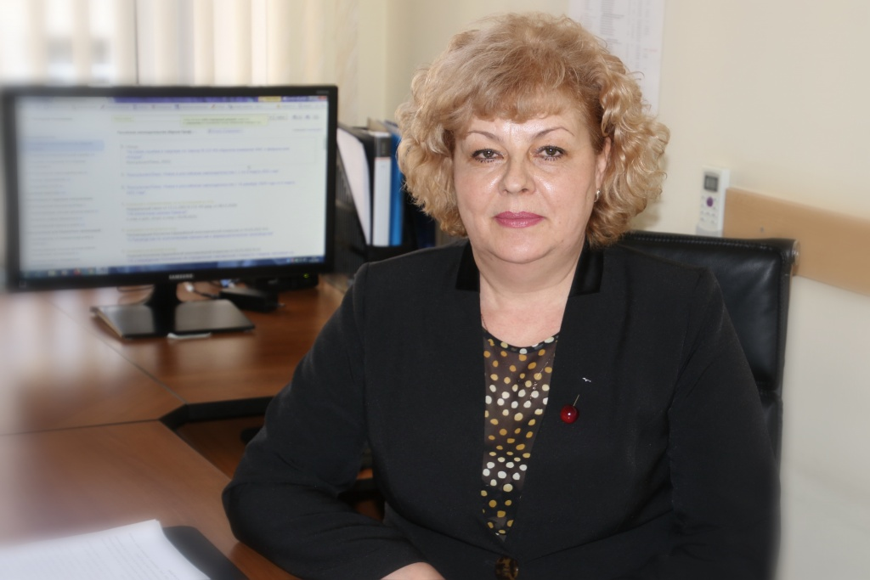

Аудиторы

Лазарев Александр Николаевич
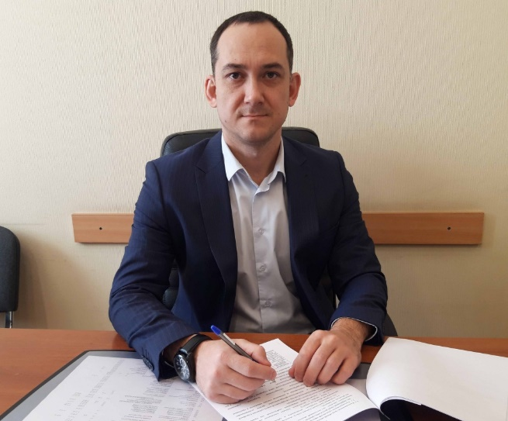

Живутская Ирина Евгеньевна
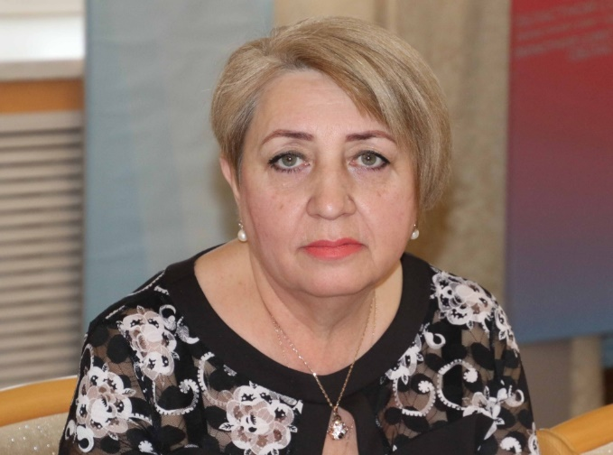

Начальники отделов

Начальник отдела финансово-экономической работы, правового и кадрового обеспечения - главный бухгалтер
Мацнева Елена Александровна

Начальник отдела контрольных мероприятий
Денисова Нелли Анатольевна

Начальник экспертно-аналитического отдела
Гайдар Ольга Николаевна

Начальник отдела муниципального контроля №1 («Добровский»)
Мурашкина Юлия Викторовна

Начальник отдела муниципального контроля №2 («Елецкий»)
Князьков Николай Иванович

Начальник отдела муниципального контроля №3 («Задонский»)
Логвинова Наталия Владимировна

Инспекторы

Ведущие инспекторы:
- Голубев Александр Владимирович
- Какунин Алексей Викторович
- Осипова Екатерина Викторовна
- Первеева Марина Евгеньевна
- Пересекин Максим Александрович
- Савельев Андрей Александрович
- Свинцова Татьяна Ивановна
- Шaмpай Денис Васильевич

Инспекторы:
- Абдуллаев Тимур Чакабурович
- Плотникова Дарья Александровна

Структура

Председатель
- Хожайнова Лариса Владимировна

Заместитель председателя
- Ларина Галина Петровна

Аудиторы
- Лазарев Александр Николаевич
- Живутская Ирина Евгеньевна

Экспертно-аналитический отдел
- Гайдар Ольга Николаевна - начальник отдела
- Артемова Наталья Игоревна - инспектор
- Осипова Екатерина Викторовна - ведущий инспектор
- Свинцова Татьяна Ивановна - ведущий инспектор

Отдел контрольных мероприятий
- Денисова Нелли Анатольевна - начальник отдела
- Абдуллаев Тимур Чакабурович - инспектор
- Какунин Алексей Викторович - ведущий инспектор
- Плотникова Дарья Александровна - инспектор
- Первеева Марина Евгеньевна - ведущий инспектор
- Савельев Андрей Александрович - ведущий инспектор

Отдел финансово-экономической работы, правового и кадрового обеспечения
- Мацнева Елена Александровна - начальник отдела - главный бухгалтер
- Абрамович Людмила Михайловна - консультант
- Голубев Александр Владимирович
- Пересекин Максим Александрович - ведущий инспектор
- Шaмpaй Денис Васильевич - ведущий инспектор

Отдел муниципального контроля №1 («Добровский»)
- Мурашкина Юлия Викторовна - начальник отдела

Отдел муниципального контроля №2 («Елецкий»)
- Князьков Николай Иванович - начальник отдела

Отдел муниципального контроля №3 («Задонский»)
- Логвинова Наталия Владимировна - начальник отдела

Секретарь
- Абрамович Людмила Михайловна

КСО муниципальных образований Липецкой области

Информация о контрольно-счетных органах муниципальных образований Липецкой области на 18.04.2023

город Липецк | Счетная палата города Липецка | Зиборова Марина Петровна
город Елец | Контрольно-счетная комиссия городского округа город Елец | Бородин Альберт Владимирович
Воловский округ | Контрольно-счетная комиссия Воловского муниципального округа | Балыкина Ирина Васильевна
Грязинский район | Контрольно-счетная комиссия Грязинского муниципального района | Брежнева Ираида Ивановна
Данковский район | Контрольно-счетная комиссия Данковского муниципального района | Виксне Татьяна Николаевна
Добровский округ | Контрольно-счетная комиссия Добровского муниципального округа | Животворова Елена Викторовна
Добринский район | Контрольно-счетная комиссия Добринского муниципального района | Гаршина Наталья Валерьевна
Долгоруковский район | Контрольно-счетная комиссия Долгоруковского муниципального района | Дроздов Александр Витальевич
Елецкий район | Контрольно-счетная комиссия Елецкого муниципального района | Климова Инга Сергеевна
Задонский район | Контрольно-счетная комиссия Задонского муниципального района | Логвинова Наталия Владимировна
Измалковский округ | Контрольно-счетная палата Измалковского муниципального округа | Козлова Ирина Витальевна
Краснинский район | Контрольно-счетная комиссия Краснинского муниципального района | Короткова Ирина Сергеевна
Лебедянский район | Контрольно-счетная комиссия Лебедянского муниципального района | Бойцурова Наталья Александровна
Лев-Толстовский район | Контрольно-счетная комиссия Лев-Толстовского муниципального района | Железнякова Ирина Николаевна
Липецкий округ | Контрольно-счетная комиссия Липецкого муниципального округа | Аксенов Андрей Алексеевич
Становлянский округ | Контрольно-счетная комиссия Становлянского муниципального округа
Тебунский район | Ревизионная комиссия Тербунского муниципального района | Гусева Светлана Геннадьевна
Усманский район | Контрольно-счетная комиссия Усманского муниципального района | Попова Марина Владимировна
Хлевенский район | Контрольно-счетная комиссия Хлевенского муниципального района | Ямпольский Андрей Петрович
Чаплыгинский район | Контрольно-счетная комиссия Чаплыгинского муниципального района | Яковлева Светлана Николаевна

